DF-101D、101C系列集热式恒温加热磁力搅拌器
概述
DF-101系列集热式恒温加热磁力搅拌器，是我公司研制开发的一种新型磁力搅拌器，该产品在全国各大高校实验室推广试用效果良好，深受用户好评。

主要特点：
- 采用集热式加热法，被加热容器完全处于强烈的热辐射之中，加热速度是其他平面加热磁力搅拌器的三倍。温度均匀、效率高，更适应球型烧瓶进行加热反应。
- 本机主要部件选材优良，电机选用直流大功率电机，搅拌力矩大、噪音小。特制不锈钢加热管在800C高温中老化24小时。绝缘电阻＞1000，干烧时安全可靠。磁钢选用目前磁力最强的“钕铁磞”永磁做转子，确保足够的吸力和扭矩。
- 结构合理，集热锅用优质不锈钢冲压而成，与特制加热管和耐高温密封组合，可加水（水浴）、加油（油浴），以及干烧，也是本机主要优点所在，加热部分与电气箱之间采用散热板隔离，在高温加热搅拌下，不影响整机电气性能。可根据用户的要求，定做大、小容量的集热式搅拌器。
DF-101C（小型集热式）为小型集热式搅拌器，功能和（101B、101S）一样，有调压控温型和数显自动恒温型两种，占用工作空间小，适用于500ml以下搅拌用。可根据用户要求定做60-100mm深浅锅。
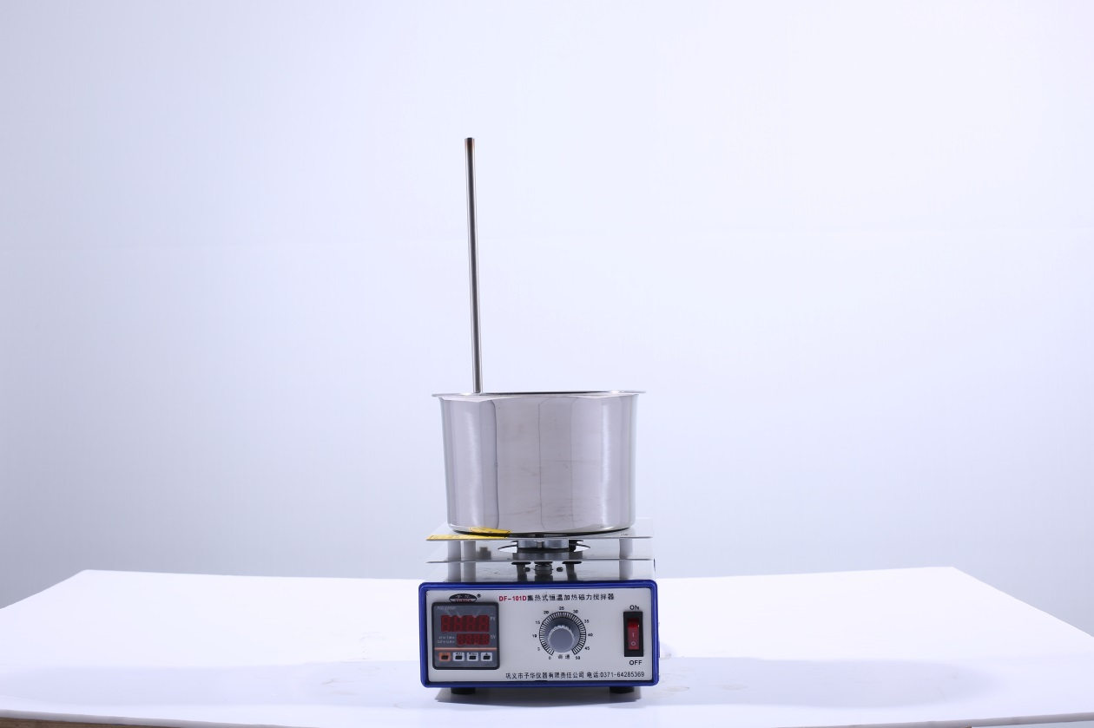
DF-101D(智能控温)
技术参数
序号 | 规格型号 | 特征 | 搅拌容量 | 搅拌速度 | 加热温度 | 控温方式 | 工作电压 | 整机尺寸mm
1 | DF-101C | 小型 | 最大1000 ml | 无级调速  0-2600 | 室温-400℃ | 调压控温 | 220V/ 50Hz | 170*170*230
2 | DF-101D | 小型 | 最大1000 ml | 无级调速  0-2600 | 室温-400℃ | 数显自动 | 220V/ 50Hz | 170*170*230

